LETTERA DI ABRAHAM LINCOLN ALL’INSEGNANTE DI SUO FIGLIO…

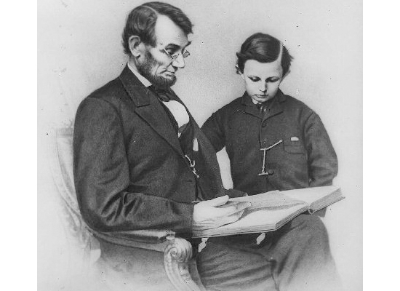
“Caro professore, lei dovrà insegnare al mio ragazzo che non tutti gli uomini sono giusti, non tutti dicono la verità;
ma la prego di dirgli pure che per ogni malvagio c’è un eroe, per ogni egoista c’è un leader generoso.
Gli insegni, per favore, che per ogni nemico ci sarà anche un amico
e che vale molto più una moneta guadagnata con il lavoro che una moneta trovata.
Gli insegni a perdere, ma anche a saper godere della vittoria, lo allontani dall’invidia
e gli faccia riconoscere l’allegria profonda di un sorriso silenzioso.
Lo lasci meravigliare del contenuto dei suoi libri, ma anche distrarsi con gli uccelli nel cielo,
i fiori nei campi, le colline e le valli.
Nel gioco con gli amici, gli spieghi che è meglio una sconfitta onorevole di una vergognosa vittoria,
gli insegni a credere in se stesso, anche se si ritrova solo contro tutti.
Gli insegni ad essere gentile con i gentili e duro con i duri e
a non accettare le cose solamente perché le hanno accettate anche gli altri.
Gli insegni ad ascoltare tutti ma, nel momento della verità, a decidere da solo.
Gli insegni a ridere quando è triste e gli spieghi che qualche volta anche i veri uomini piangono.
Gli insegni ad ignorare le folle che chiedono sangue e a combattere anche da solo contro tutti, quando è convinto di aver ragione.
Lo tratti bene, ma non da bambino, perché solo con il fuoco si tempera l’acciaio.
Gli faccia conoscere il coraggio di essere impaziente e la pazienza di essere coraggioso.
Gli trasmetta una fede sublime nel Creatore ed anche in se stesso, perché solo così può avere fiducia negli uomini.
So che le chiedo molto, ma veda cosa può fare, caro maestro.
(ABRAHAM LINCOLN)

